**Сценарий новогоднего утренника «Морозко на новый лад» для детей дошкольников 5-7 лет**

*Уважаемые коллеги! Предлагаю вашему вниманию авторский сценарий новогоднего утренника для детей старшего дошкольного возраста.  
Сценарий содержит сказку «Морозко», которую можно использовать как самостоятельное произведение для драматизации с детьми более старшего возраста (от 10 до 15 лет).  
Материал может быть полезен педагогам ДОУ, учителям, музыкальным руководителям, творческим людям.*  
**Автор:**Лычангина Любовь Владимировна, воспитатель МБДОУ «ЦРР д-с «Дюймовочка» МО г.Алдан  
  
**Цель:** создание предновогоднего праздничного настроения у воспитанников и родителей.  
**Задачи:** создать положительный эмоциональный настрой у воспитанников во время проведения утренника; способствовать сплочению родительской общественности и ДОУ; выявлять и совершенствовать творческие способности воспитанников и родителей; воспитывать нравственные качества.   
  
**Участники:** воспитанники подготовительных групп, педагоги, музыкальный руководитель, педагог дополнительного образования, родители.  
 **Действующие лица:**  
**взрослые (педагоги и родители) -**Ведущая, Дед Мороз, Снегурочка, Зайчик, Мачеха, Марфушка;   
**дети -** Настенька, Гномики, Собачка, Часики – Фиксики, Снежинки.  
  
**Подготовка:**изготовление костюмов, оформление зала, разучивание танцев Гномиков, Часиков - Фиксиков, Снежинок, новогодних песен и стихотворений.

**Ход мероприятия:**

*Дети под лирическую музыку входят в зал, садятся на стульчики.*   
**Ведущая:**  
Дорогие гости! Мы рады видеть вас!  
Сказку новогоднюю покажем вам сейчас!  
Вам желаем много счастья,  
Самых радостных хлопот,   
Чтобы все сумели встретить   
Добрый и счастливый год!  
  
**1-ребёнок:**  
Этот праздник – самый яркий посреди зимы  
И его, как-будто сказку, долго ждали мы!  
**2-ребёнок:**  
Вот и ёлочка пришла, засияла ярко,  
А под ёлкой ожидают всех ребят подарки!  
**3-ребёнок:**  
Ёлочка нарядная нас с тобой зовёт,  
Споём скорее песенку, встанем в хоровод!

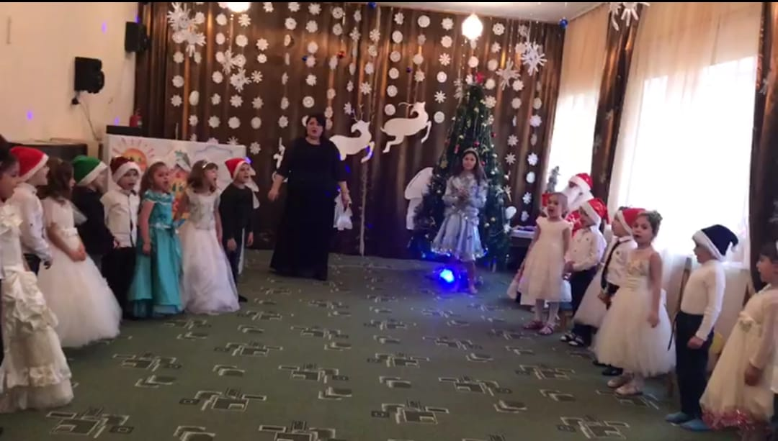

В хороводе исполняется песня «Наша ёлка велика». Автор текста З.Петрова; композитор А.Островский.  
  
**Ведущая.**  
-У меня возник вопрос:  
Где, ребята, Дед Мороз?  
Быть должна Снегурка с ним,  
Давайте мы их пригласим!  
*Все вместе зовут Деда Мороза и Снегурочку.*  
  
*Появляются Дед Мороз и Снегурочка.*  
**Дед Мороз:**  
Здравствуйте, ребятишки,  
Девчонки и мальчишки!   
Нас вы позвали и вот мы пришли,  
Подарки и сказку вам принесли.  
Хотим здоровья, счастья пожелать,  
Под ёлкой с Вами петь и танцевать.  
Ах, как сияют глазки у ребят,  
А огоньки на ёлке… не горят!  
**Снегурочка:**  
-Какие радостные вижу лица,  
Пришла пора повеселиться,  
На ёлочке огни зажгутся снова,  
Лишь нужно нам сказать два слова!  
*Все вместе кричат «Ёлочка, зажгись!»*  
*Зажигаются огни на ёлке.*  
  
Исполняется песня «Огнями светит ёлочка» с танцевальными движениями. (Слова Л. Некрасовой, музыка неизвестного композитора.)

**Дед Мороз:**  
-Ай, ребятки хороши,  
Пели вы от всей души!  
**Снегурочка:**  
А как умеют танцевать!  
*Дед Мороз одобрительно кивает.*  
**Дед Мороз:**  
-А хотите поиграть?  
На мои вопросы нужно дать ответ,  
А ответить нужно «Да» или же «Нет».  
  
Игра с Дедом Морозом «Да или нет».  
*(Источник*[*http://www.dedmoroz.biz/poleznoe_k_novomu_godu/konkursi/*](https://ped-kopilka.ru/go/url=http:/www.dedmoroz.biz/poleznoe_k_novomu_godu/konkursi/)*)*  
Дед Мороз известен всем? (Да.)  
Он приходит ровно в семь?(Нет.)  
Дед Мороз старик хороший?(Да.)  
Носит шляпку и калоши? (Нет.)  
Вид хорош у нашей елки?  
Снизу красные иголки? (Нет.)  
Что растет на елке? Шишки? (Нет.)  
Помидоры и коврижки? (Нет.)  
Дед Мороз боится стужи? (Нет.)  
Со Снегурочкой он дружит? (Да.)

**Снегурочка:**  
-Ответили ребята на твои вопросы? *(Обращается к Деду Морозу)*  
Всё-то им известно про Дедушку Мороза!  
  
**Ведущая:**  
-Дедушка Мороз, а ты умеешь танцевать?  
-А хочешь, мы тебя научим?  
Исполняется песня «Научите танцевать» с танцевальными движениями (музыка В. Лысенко, слова Л. Кирилловой).

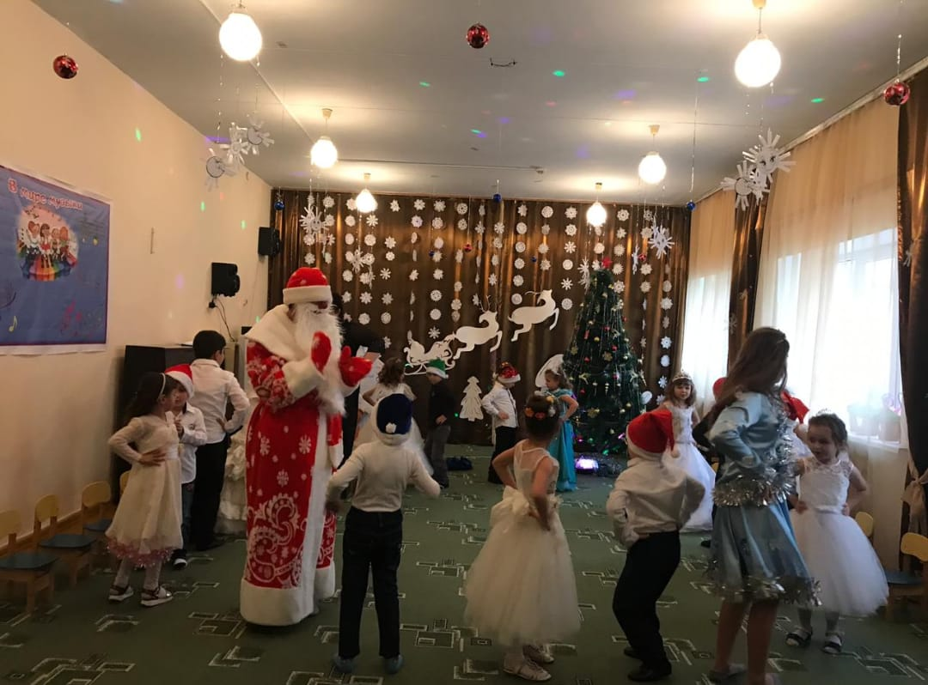

**Снегурочка:**  
-Устал ты, тебя танец уморил? *(Усаживает его в кресло.)*  
А что ты там про сказку говорил?   
**Дед Мороз:**  
-Снегурочка, немножко погоди.  
А сказка будет. Будет впереди!  
  
**4 ребёнок:**  
-«Бьют часы двенадцать,   
Во дворе темно,  
Все ребята сказку   
Ждут уже давно.  
**5 ребёнок:**  
На ёлке часики у нас,  
На них один и тот же час,  
Всегда двенадцать без пяти,  
И не спешат они идти.  
Нам говорят они: «Вот-вот,  
Вот-вот наступит новый год!»  
*(Источник*[*http://www.supertosty.ru/stihi/stih_499.html*](https://ped-kopilka.ru/go/url=http:/www.supertosty.ru/stihi/stih_499.html)*)*

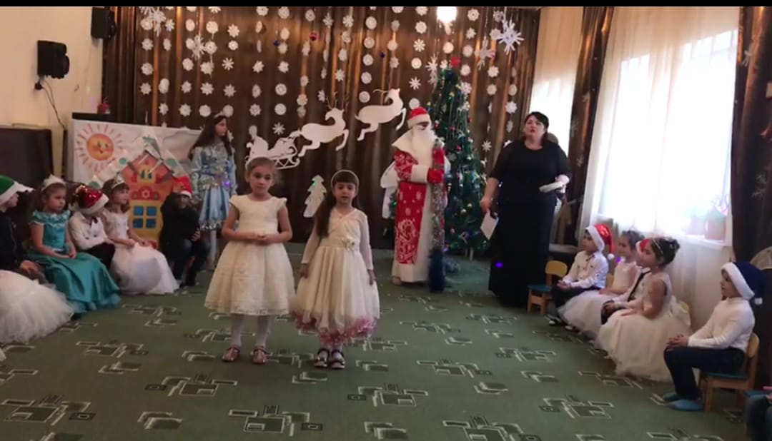

Исполняется танец «Часики-Фиксики» под одноимённую песню.(Слова Г.Васильева, композитор неизвестен)

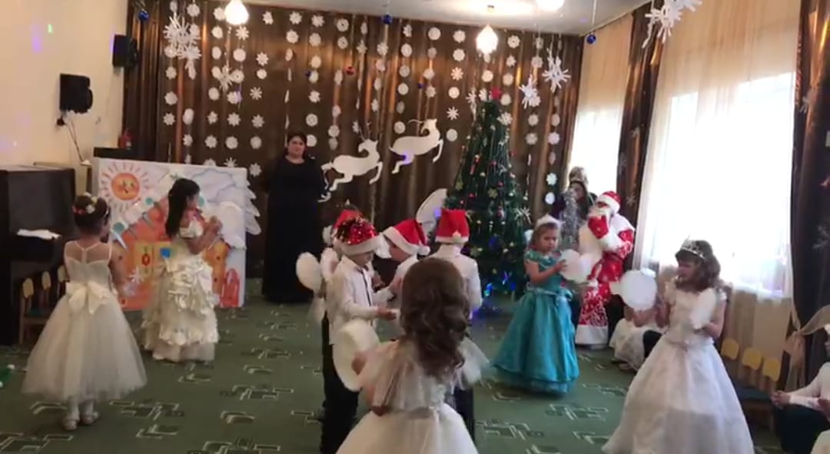

**Дед Мороз:**  
-А теперь настало время сказки и чудес.

Вас я приглашаю в новогодний лес!

**Сценка «Морозко»**

**Сцена первая**

*В записи звучит завыванье вьюги, на передний план выходит Зайчик, медленно бредёт, зябко потирает лапки, дрожит…*  
**Зайчик:**  
Ой-ой-ой, пурга какая,  
Не видать конца и края,  
Замерзаю на ходу,  
Еле-еле я бреду… (*Плачет.*)

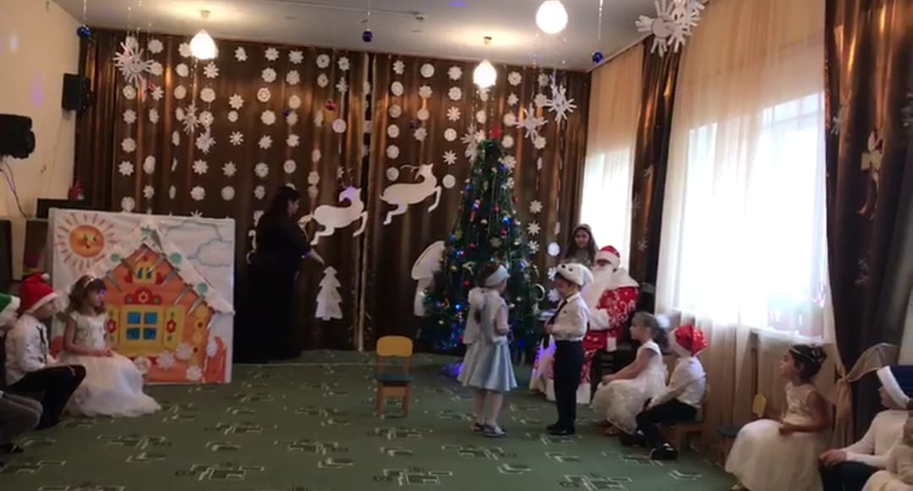

*Появляется Настенька, идёт, зябко потирая плечи.*  
**Настенька:**  
Что делаю в лесу, не знаю я,  
Меня не любит мачеха моя,  
В лес меня, несчастную, отправила  
На погибель верную оставила…  
  
**Настенька** *видит зайчика:*  
Зайчик, что ты плачешь тут один в тиши,  
Что с тобой случилось, милый, расскажи!  
**Зайчик:**  
-Вьюга сильно расходилась,  
Не добраться мне домой,  
Чтобы там в норе согреться.  
Сгину я в глуши лесной!  
Мёрзнут лапки, спинка, нос,  
Ох, безжалостный мороз…. *(Плачет, дрожит.)*  
  
**Настенька:**  
*Снимает с себя платок, рукавички.*  
-На, возьми вот рукавички,  
Согрей лапки-невелички,  
И ещё накинь платок,  
И не пропадёшь, дружок!

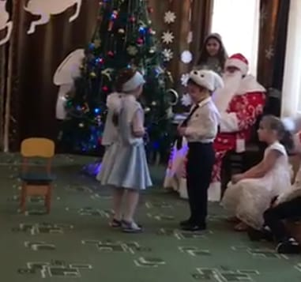

*Зайчик благодарит Настеньку и радостный убегает.  
  
Появляется Дед Мороз, видит на пенёчке Настеньку, удивляется.*  
**Дед Мороз:**  
-Ох ты, девица-краса,  
Белоснежная коса…  
Да откуда диво это?  
Да ещё совсем раздета…  
Надобно помочь скорее,  
Погоди, сейчас согрею.  
*Обегает вокруг Настеньки.*  
**Дед Мороз:**  
Я согрел тебя - не знаю?  
Что? Тепло тебе, родная?  
**Настенька:**  
-Да, Морозушко, тепло,  
Только пальчики свело.

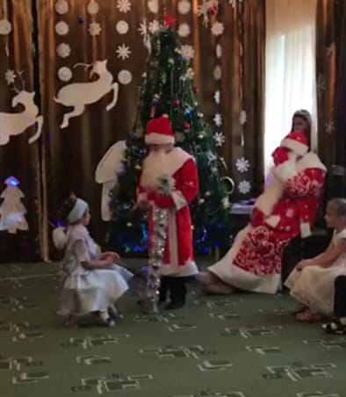

*Обегает вокруг Насти во второй раз.*  
**Дед Мороз:**  
-А теперь ещё теплее?  
Хорошо тебя я грею?  
*Настенька не отвечает, сидит с закрытыми глазами.*  
**Дед Мороз:**  
Вот я дурень, право слово,  
Заморозил так сурово!  
Надо девицу спасти,  
В терем срочно отвести,  
Потеплей её одеть,  
Накормить и обогреть.  
А потом пусть остаётся,  
Угол для неё найдётся.  
*Дед Мороз уводит сонную Настеньку.*  
  
*Исполняется песня «Шёл по лесу Дед Мороз» (автор Н.Вересокина).*

**Сцена вторая**

*Марфушка спит на лавочке, похрапывая.*

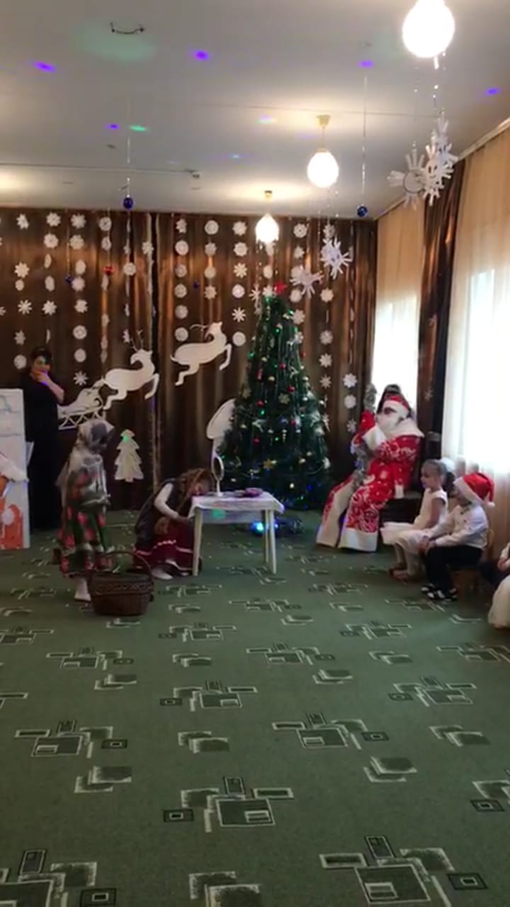

**Мачеха***сморит в окно:*  
Снег противный всё летает,  
Да Марфушке спать мешает.  
Вставай, сладенькая детка,  
На, возьми-ка, вот конфетка.

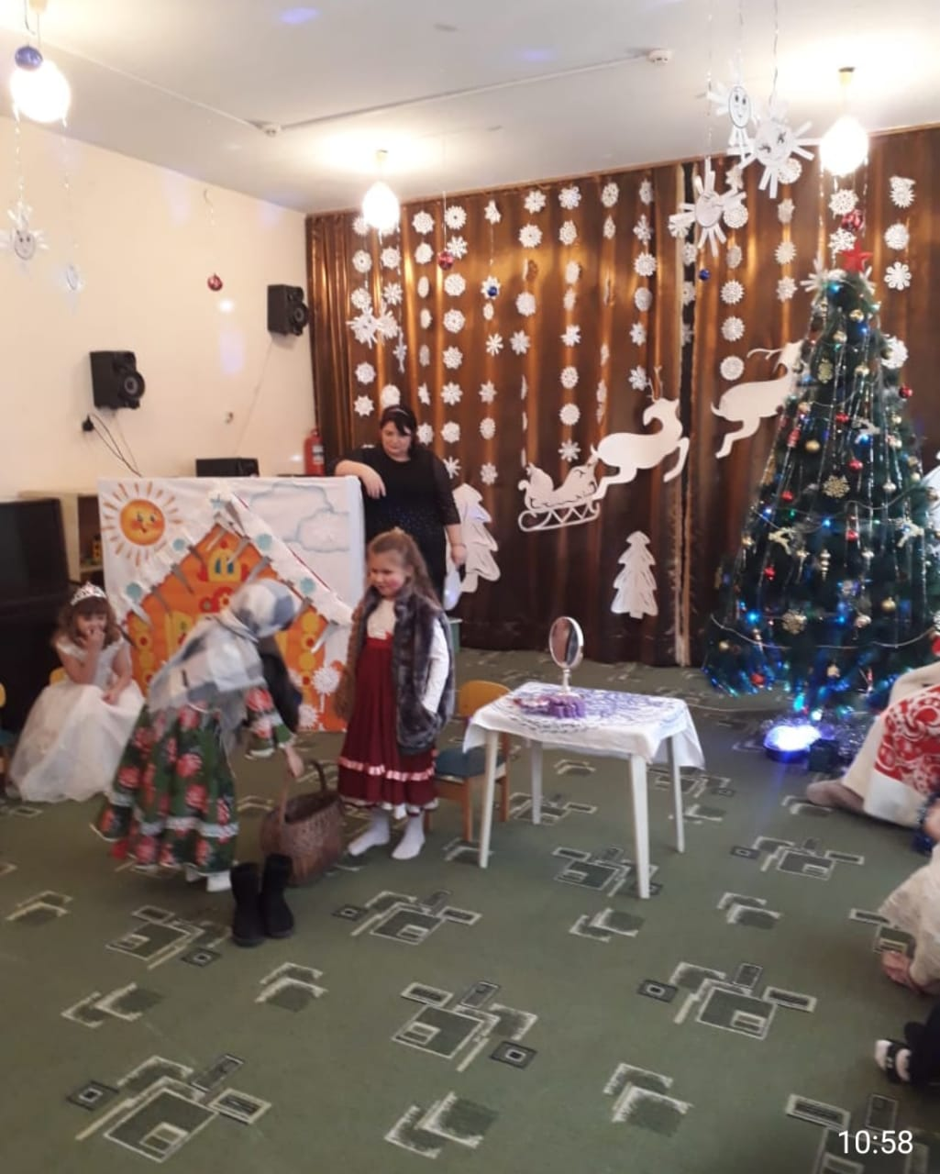

*Протягивает леденец на палочке, Марфушка берёт леденец, начинает сосать.*  
**Мачеха:**  
Молодёжь-то гулять собирается,  
Парни ищут невест, женихаются.  
Чай, и ты у меня неплоха,  
И тебе найдём жениха!  
**Марфушка:**  
Ой, мамань, какие женишки   
В деревне нашей Петушки?  
*Нехотя садится, зевает, потягивается, отмахивается от матери.*  
**Мачеха:**  
-Ну так иностранного,  
Заморского, желанного  
Хочешь принца получить,  
На себе его женить?  
**Марфушка***(оживлённо)*:  
Принца - жениха хочу!  
А богатство получу?  
*Встаёт с лавки, берёт зеркало, смотрится в него, мать начинает её прихорашивать.*  
**Мачеха:**  
И богатство будет наше,  
Надо сделать тебя краше.  
Бровки нарисуем угольком,  
Щёчки мы свеколкою натрём,  
Косу русую привяжем,  
А вареньем губки смажем.



**Марфушка** *смотрит на косу:*  
-А у Настьки-то коса длинней,  
Так красиво смотрится на ней. *(Хнычет.)*  
**Мачеха:**  
Нет, наша лучше – наша – то с базара,  
За деньги куплена – не даром.

**Марфушка:**  
*Вздыхает, пыхтит, смотрится в зеркало, восхищается собой.*  
-Ой, маманя, я упрела,   
Да, красотка, знамо дело!  
*Мачеха осматривает Марфушку со всех сторон:*  
-Краля - сзади, справа, слева  
Не принцесса. Королева!  
  
*Выбегает***Собачка***(ребёнок):*  
-Тяв-тяв-тяв!  
-Марфушка собирается гулять,  
Смешить собой людей, собак пугать,  
Марфушка злая да ленивая,  
А Настя добрая, красивая!  
-Тяв-тяв-тяв!

*Мачеха прогоняет Собачку.*  
  
**Марфушка:**  
-Собирай меня, маманя, в путь,  
Дать еды с собой дать не забудь.  
*Мачеха собирает корзинку с едой, накидывает дочке на голову пуховый платок, помогает надеть валенки.*

**Мачеха:**  
-Скоро дочка, Новый год,  
Дед Мороз уж к нам идёт.  
Если встретишь ты его в лесу,  
То проси не мёд, да колбасу,  
А проси богатого приданого,  
Жениха красивого, румяного.  
**Марфушка:**  
-Я, мамань, в лесу не пропаду,  
С полным сундуком домой приду!  
  
**Марфушка***садится на пенёк, достаёт из корзинки молоко и сдобную булку и с жадностью ест:*  
-Что я делаю в лесу-то ледяном,  
Зря покинула я тёплый мамкин дом.  
Дома-то горячие блины,  
Да вареники с капустою вкусны…

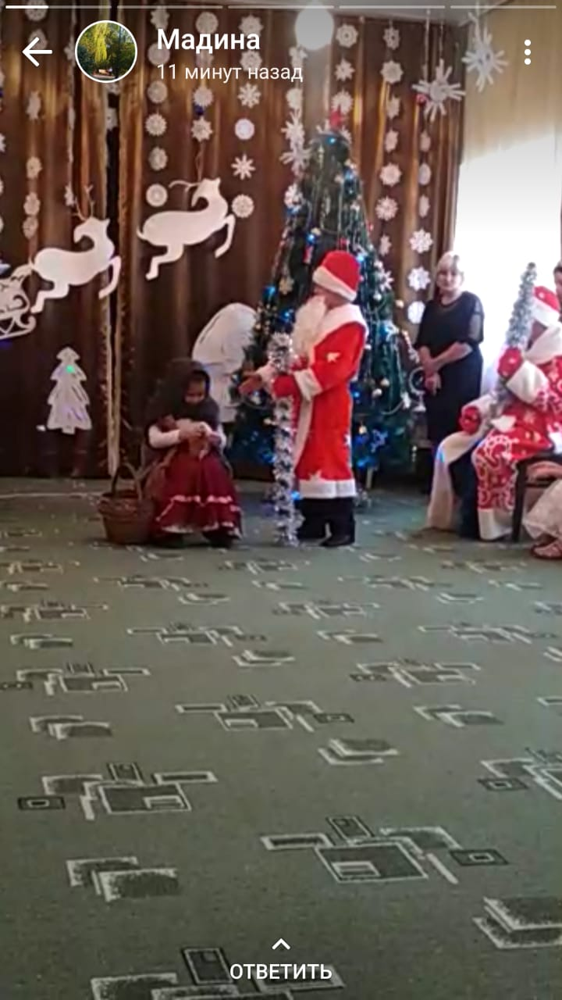

*Появляется Дед Мороз:*

**Дед Мороз:**  
-Это что за чудо-юдо?  
Да взялась-то ты откуда?  
**Марфушка:**  
Как откуда? Да из дома я взялась,  
Еле-еле к тебе в лес-то добралась,  
По сугробам, чай, несчастная, ползла,  
С голодухи вот едва не померла.  
  
**Дед Мороз** *обегает вокруг Марфушки:*  
-Девица, тебе тепло?  
**Марфушка:**  
Руки холодом свело,  
Стынут уши, зябнет нос,  
Очень холодно, Мороз!

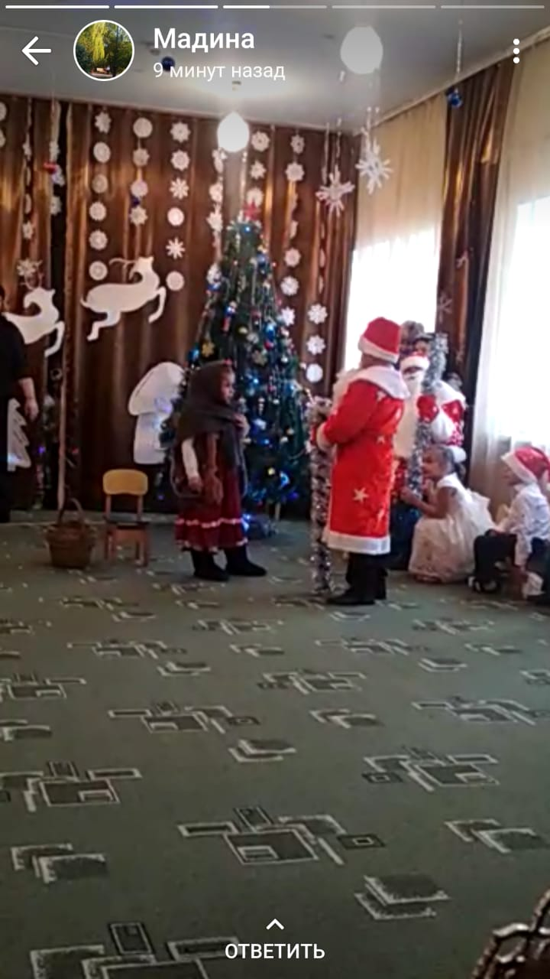

*Дед Мороз обегает вокруг Марфушки во второй раз.*  
**Дед Мороз:**  
-А теперь-то потеплее?  
Отвечай мне поскорее!  
**Марфушка:**  
Ты совсем, что ль, одурел,  
Белены пол-пуда съел?  
Ноги холодом скрутило,  
Мёрзнет голова – нет силы,  
Ты чего это задумал,  
Заморозить что ли вздумал?  
Ну-ка, старый дуралей, *(нападает на Деда Мороза, хватает его за грудки, трясёт).*  
Жениха давай скорей,  
Да богатства! Поживей! *(Топает ногой.)*

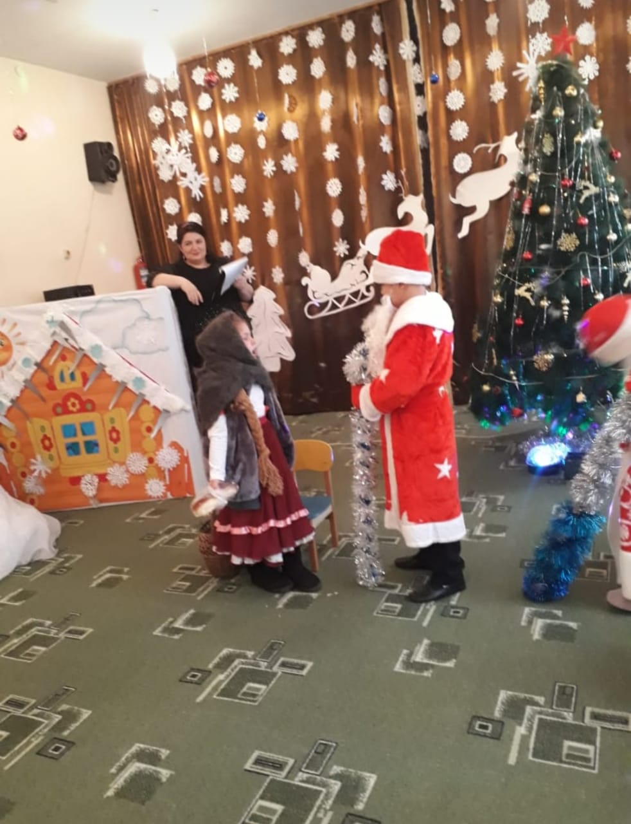

**Дед Мороз:**  
-Ты богатства захотела?  
Что ж, тогда берись за дело,  
Будешь ты со мною жить,  
И по дому мне служить,  
Есть, готовить, прибирать,  
Да перину мне взбивать.  
**Марфушка:**  
-Я у матушки хребта-то не ломаю,  
А тебе что и ответить-то, не знаю…  
  
**Дед Мороз:**  
-Иди покуда в терем мой,  
Пока вы трудитесь с сестрой,  
Я с детьми повеселюсь,  
Потанцую, развлекусь.  
*Марфушка уходит.*  
  
**Дед Мороз:**  
-Ну-ка, Гномы, выходите,  
И меня повеселите!  
Мальчики исполняют танец Гномов.

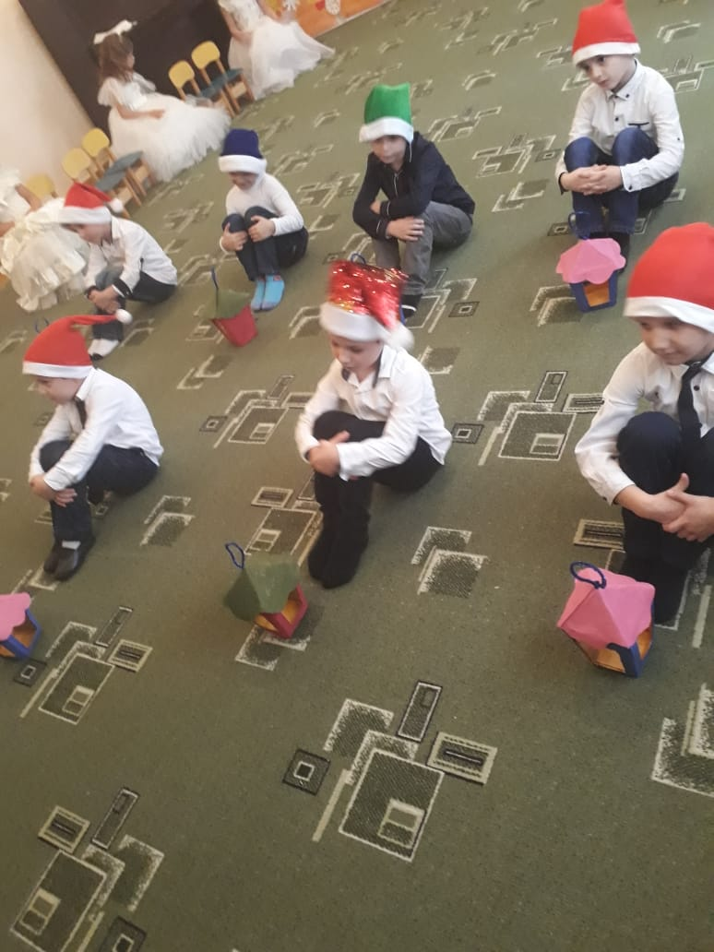

*Выходят Дед Мороз, Настенька в нарядной шубке, с блестящим сундучком, Марфушка с деревянном сундуком и в старой шубе.*

**Дед Мороз:**  
-По работе и награда.  
Ты подарку, Настя, рада?  
*Настенька открывает сундук, там полно «самоцветов».*

**Настенька:**  
-Спасибо, Дедушка Мороз, за доброту.  
Домой скорее к папе я пойду!  
*Кланяется, уходит.*  
  
***Марфушка****открывает свой сундук, а там лежат «ледышки».*  
-Ой-ой-ой, кошмар какой,  
Каждый камень-ледяной,  
Без подарков ухожу,  
Что я маменьке скажу!

*Плачет, причитает, ворчит, уходит.*  
  
**Дед Мороз:**  
-Настенька награду получила,  
За труды. И я душевно рад,  
Хорошо мою перину взбила,  
И снежинки из неё летят.  
Ну, снежиночки, летите,  
Мне свой танец покажите!

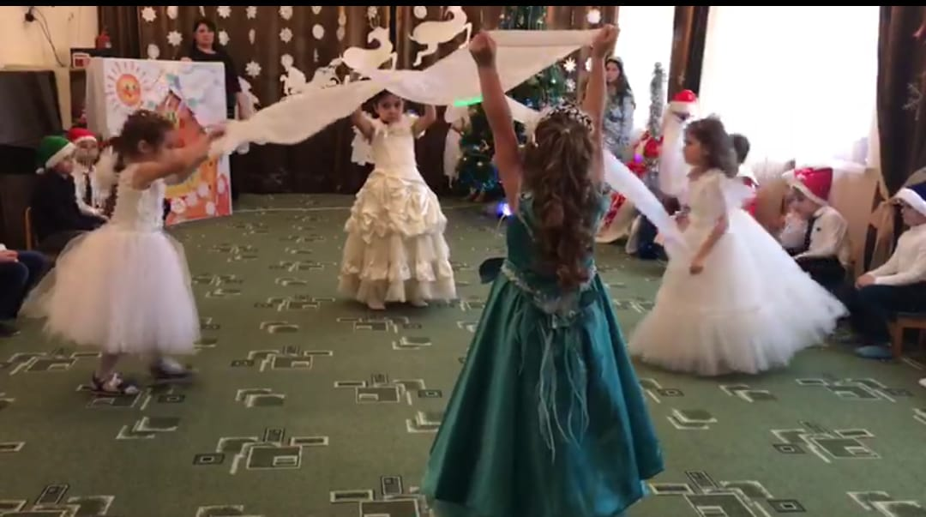

Танец Снежинок. (Музыку подбирает музыкальный руководитель.)  
**Ведущая:**  
-А скажите, ребята, что можно сделать из снега?  
*Дети перечисляют.*  
Девочки и мальчики исполнят «Снежную песню» (стихи Н.Соловьевой, музыка Р. Гуцалюк).

**Снегурочка:**  
-Ты устал уже, наверно?  
**Дед Мороз:**  
-Ох, устал, родная, верно.  
**Ведущая:**  
Отдохнуть тебе мы предлагаем,  
А пока стихи мы почитаем!  
*Дети читают стихи, получают подарки.*

**Снегурочка:**  
-Что ж, пришла уже пора   
Нам прощаться, детвора!  
Весело, красиво тут,  
Но другие дети ждут.  
**Дед Мороз:**  
-Вы растите, не болейте,  
А родителей жалейте,  
Через год вернусь к вам я,  
До свидания, друзья!